Description : logo informatique vert 2008

|  |
| --- |
| TPI 2018 - CateringEasy |

**

*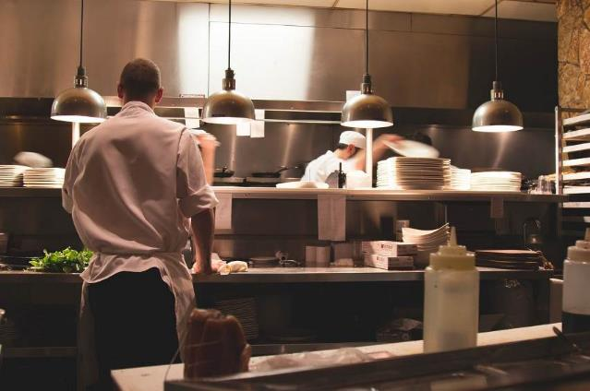*

*Vincent Erbrich*

*Chemin de la Pouse 14*

*1277 Arnex-sur-Nyon*

[*vincent.erbrich@cpnv.ch*](mailto:vincent.erbrich@cpnv.ch)

*vincent.erbrich@gmail.com*



Classe SI-C4b

*09.05.2018*

Table des matières

[1 Introduction 3](#_Toc514252776)

[1.1 Cadre, description et motivation 3](#_Toc514252777)

[1.2 Organisation 3](#_Toc514252778)

[1.3 Discussion Initiale avec M. Roy 3](#_Toc514252779)

[1.4 Clarifications sur la nomenclature 3](#_Toc514252780)

[1.5 Objectifs / Uses Cases) 4](#_Toc514252781)

[1.6 Planification initiale 4](#_Toc514252782)

[1.7 Planification actuelle 5](#_Toc514252783)

[1.7.1 Modifications du 15.05 5](#_Toc514252784)

[1.7.2 Modification du 16.05 8](#_Toc514252785)

[1.8 Emplacement des documents et de la source 9](#_Toc514252786)

[1.9 Sauvegarde des documents 11](#_Toc514252787)

[2 Analyse 11](#_Toc514252788)

[2.1 Analyse du cahier des charges 11](#_Toc514252789)

[Lignes directrices du produit à développer selon le cahier des charges. 11](#_Toc514252790)

[Eléments ambigus du cahier des charges 12](#_Toc514252791)

[Difficultés techniques prévues 12](#_Toc514252792)

[2.2 Scénarios selon les uses cases 14](#_Toc514252793)

[2.2.1 Use case CUSTOMER01 14](#_Toc514252794)

[2.2.2 Use case CUSTOMER02 16](#_Toc514252795)

[2.2.3 Use case ASSISTANT01 19](#_Toc514252796)

[2.2.4 Use case ASSISTANT02 22](#_Toc514252797)

[2.2.5 Use case ASSISTANT03 23](#_Toc514252798)

[2.2.6 Use case ASSISTANT04 28](#_Toc514252799)

[2.2.7 Use case ASSISTANT05 40](#_Toc514252800)

[2.2.8 Use case KITCHEN01 48](#_Toc514252801)

[2.2.9 Use case STAFF01 53](#_Toc514252802)

[3 Glossaire 54](#_Toc514252803)

[4 Annexes 54](#_Toc514252804)

[4.1 Archives du projet 54](#_Toc514252805)

# Introduction

Ce document est basé sur le Modèle « Dossier de projet Application CPNV v8.3 » crée par M. Fernando Martinez.

## Cadre, description et motivation

Ce projet est réalisé dans le cadre de l’épreuve TPI (Travail Pratique Individuel) de fin de CFC d’informaticien.

L’objectif principal de ce projet est de développer une application de gestion des commandes et de facturation pour restaurants sur des tablettes Android à l’aide du langage de programmation C#.

Le système de gestion de base de données de ce projet s’inspirera de la classe de gestion de base de données SQLITE de mon projet Pré-TPI.

Le reste du projet sera développé à partir de 0.

## Organisation

**Candidat** : M. Vincent Erbrich *vincent.erbrich@cpnv.ch*

**Chef de Projet** : M. Pascal Benzonana *pascal.benzonana@cpnv.ch*

**Premier Expert :** M. Alain Roy *alain.roy@vd.oai.ch*

**Deuxième Expert :** M. Laurent Ruchat *laurentruchat@tupperware.com*

## Discussion Initiale avec M. Roy

Lors de la conférence avec M. Roy le 08.05 qui à durée approximativement 40 minutes, les points suivants sont ressortis :

* La planification initiale doit être rendue le jour même.
* La planification doit être effectuée au format Gantt et contenir 15-20 tâches.
* Les rendus de la documentation et du journal de bord doivent être effectués les mercredis et vendredis,
* Les rendus doivent être au format pdf
* Les acronymes doivent être expliquées et les sources notées.

## Clarifications sur la nomenclature

La distinction entre le client, la personne qui demande des services au restaurant et le client informatique qui utilise des services fournis par le serveur informatique.

Dans le cadre de ce projet, j’appellerais la personne cliente « **acheteur** ».

Le client informatique gardera le nom de « **client** »

La distinction entre le serveur informatique et le serveur qui viens prendre les commandes et apporter les menus/tablettes et plats peut également porter à confusion.

Le serveur informatique gardera le nom de « **serveur** » et le serveur employé du restaurant sera appelé « **assistant** »

Veuillez noter que cette décision n’avait pas encore été entreprise lors de la rédaction de la planification initiale.

## Objectifs / Uses Cases)

Vous trouverez ci-dessous la liste des objectifs du projet basé sur le point 6 du cahier des charges. Ces derniers sont susceptibles d’être revus après ou pendant l’analyse.

|  |  |
| --- | --- |
| **Numéro Use Case** | **L’ACHETEUR utilise le programme pour :** |
| CUSTOMER01 | Consulter la carte |
| CUSTOMER02 | Choisir ses plats et enregistrer sa commande |

|  |  |
| --- | --- |
| **Numéro Use Case** | **L’ASSISTANT utilise le programme pour :** |
| ASSISTANT01 | Préparer la tablette à l’utilisation pour le client ou le serveur |
| ASSISTANT02 | Reconfigurer la tablette à l’utilisation de la cuisine ou de l’assistant |
| ASSISTANT03 | Enregistrer la commande du client |
| ASSISTANT04 | Gérer la livraison des commandes |
| ASSISTANT05 | Gérer la facturation |

|  |  |
| --- | --- |
| **Numéro Use Case** | **La CUISINE utilise le programme pour :** |
| KITCHEN01 | Gérer les commandes de solides en cours. |

|  |  |
| --- | --- |
| **Numéro Use Case** | **La CUISINE ou l’ASSISTANT utilise le programme pour :** |
| STAFF01 | Changer le mot de passe général. |
| STAFF02 | Modifier le menu |

## Planification initiale

La planification initiale a été réalisée en format Gantt avec MS Project.

Une copie complète est mise à disposition en .pdf dans les annexes.

|  |  |  |  |  |
| --- | --- | --- | --- | --- |
| Nom de la tâche | Durée | Début | Fin | Prédécesseurs |
| Début | 0 jour | Mar 08.05.18 | Mar 08.05.18 |  |
| **Analyse** | **4.04 jours?** | **Mar 08.05.18** | **Jeu 17.05.18** |  |
| Rédaction de la planification initiale | 3 hr | Mar 08.05.18 | Mar 08.05.18 |  |
| Rédaction des objectifs de base (Use Cases) et début de la rédaction de la documentation | 3 hr? | Mer 09.05.18 | Mer 09.05.18 | 3 |
| Maquettage | 5 hr? | Mer 09.05.18 | Mar 15.05.18 | 4 |
| Rédaction des Scénarios et établissement de la stratégie de tests | 3 hr? | Mar 15.05.18 | Mar 15.05.18 | 5 |
| Création du Modèle Conceptuel des Données | 3 hr? | Jeu 17.05.18 | Jeu 17.05.18 | 6 |
| **Conception** | **0.71 jour?** | **Ven 18.05.18** | **Ven 18.05.18** |  |
| Création du Modèle Conceptuel des Données et définition de l'environnement de travail dans la documentation | 5 hr? | Ven 18.05.18 | Ven 18.05.18 | 7 |
| **Réalisation** | **5.57 jours?** | **Ven 18.05.18** | **Jeu 31.05.18** |  |
| Mise en ligne de la base de données ou création de celle-ci en local (à décider) | 2 hr? | Ven 18.05.18 | Mar 22.05.18 | 9 |
| **Réalisation de la classe de gestion de la DB (Côté client + cuisine)** | **0.71 jour?** | **Mar 22.05.18** | **Mer 23.05.18** |  |
| Réalisation de la méthode de connexion au serveur mysql | 3 hr? | Mar 22.05.18 | Mer 23.05.18 | 11 |
| Réalisation de la méthode d'exécution des requêtes | 2 hr? | Mer 23.05.18 | Mer 23.05.18 | 13 |
| Réalisation de la classe de login et de sa méthode de vérification du mot de passe. Implémentation de cette dernière dans l'interface utilisateur | 5 hr? | Mer 23.05.18 | Jeu 24.05.18 | 12 |
| Réalisation du système de passage de commandes (Tablette client) | 10 hr? | Jeu 24.05.18 | Ven 25.05.18 | 15 |
| Réalisation du côté cuisine de l'application (affichage commandes, validation de la complétion de la commande) | 10 hr? | Ven 25.05.18 | Mer 30.05.18 | 16 |
| Création du côté serveur de l'application (modification des commandes, génération du pdf de facture) | 7 hr? | Mer 30.05.18 | Jeu 31.05.18 | 17 |
| **Tests (les tests unitaires et d'intégration seront effectuées pendant la réalisation et son compté dans le planning de ces dernières)** | **1 jour?** | **Jeu 31.05.18** | **Ven 01.06.18** |  |
| Tests de la complétion de chaque scénario et documentation des erreurs restantes | 4 hr? | Jeu 31.05.18 | Ven 01.06.18 | 18 |
| Test de l'utilisation de l'application par des personnes non informaticiennes (Tests système) | 3 hr? | Ven 01.06.18 | Ven 01.06.18 | 20 |
| Conclusion de la documentation | 5 hr? | Ven 01.06.18 | Mar 05.06.18 | 21 |
| Fin | 0 jour | Jeu 07.06.18 | Jeu 07.06.18 | 22 |

## Planification actuelle

### Modifications du 15.05

Des tâches quotidiennes ont été ajoutées pour planifier la rédaction quotidienne de la documentation et du journal de travail.

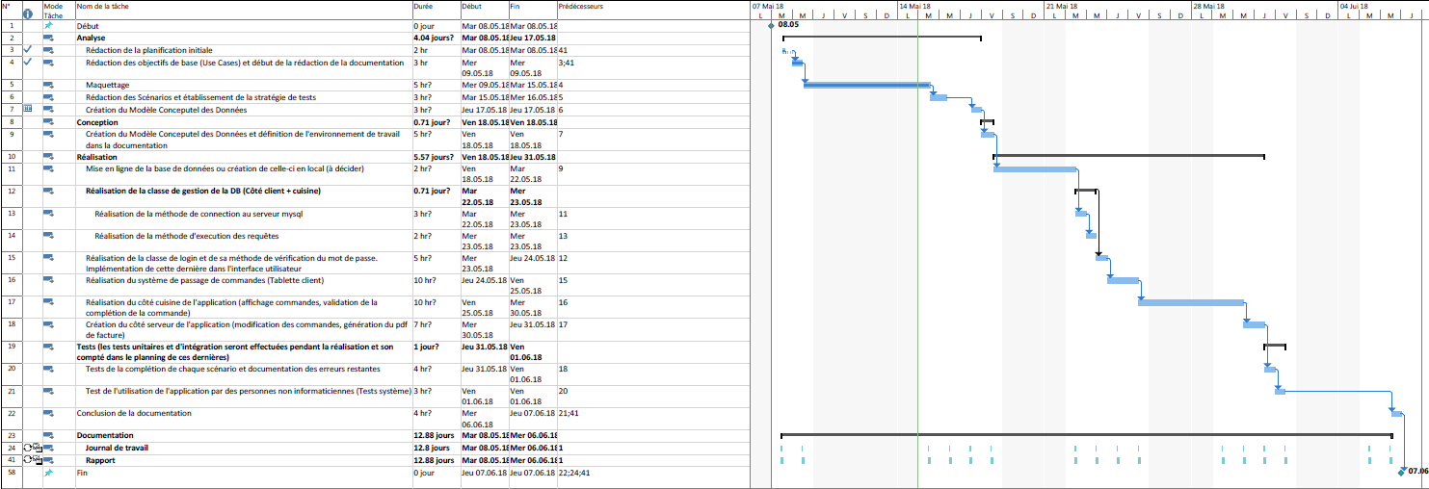

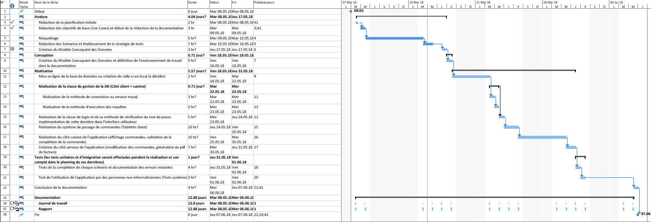

### Modification du 16.05

La tâche de rédaction des scénarios a été prolongée.





## Emplacement des documents et de la source

Un dépôt GitHub qui contiendra l’ensemble des documents et la source du projet a été créé à partir d’un dossier en local sur mon poste de travail CPNV.  
Il est disponible publiquement sur le site web de github, sous l’adresse suivante : [github.com/VincentErbrich/CateringEasy\_TPI](https://github.com/VincentErbrich/CateringEasy_TPI).

## Sauvegarde des documents

Chaque jour, une copie de chaque document modifié est sauvegardée dans le sous-dossier approprié de la version locale du dépôt GitHub. Un « push » est effectué chaque soir en utilisant l’application « GitHub Desktop » afin de mettre en ligne les modifications dans le dossier local.

Exemple :

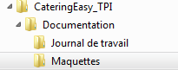

Dans le dossier « Maquettes »

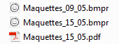

Une copie est créée et datée chaque jour que les maquettes sont modifiées.

Un document PDF est créé et daté lorsque le document est prêt à la présentation.

# Analyse

## Analyse du cahier des charges

Lignes directrices du produit à développer selon le cahier des charges.

* L’application ne comprendra pas de client Windows et sera développée exclusivement pour la plateforme Android.  
  Le développement sera effectué à l’aide de la plateforme Xamarin.Android dans l’IDE (Integrated Developpement Environnement[[1]](#footnote-1)) Visual Studio.
* L’application sera séparée en plusieurs parties selon le rôle de la personne qui va l’utiliser (Acheteur, Assistant, Cuisinier).
* L’application devra contenir le menu du restaurant sous forme d’une liste dans laquelle l’utilisateur ou l’assistant viens sélectionner les plats de son choix pour ordonner leur préparation à la cuisine de par leur affichage sur la liste des commandes.
* L’application doit être capable de générer des fichiers .pdf contenant la liste des éléments à facturer.  
  La facture doit pouvoir être séparée entre un certain nombre de clients.

Avant de générer la facture, l’assistant doit pouvoir modifier la commande.

La facture n’est pas générée si aucune commande impayée n’a été ouverte par la table.

* L’assistant doit pouvoir imprimer les fichiers .pdf générées par l’application.
* L’application utilisera une base de données sera mise en ligne ou en local en mySQL[[2]](#footnote-2). Elle respectera la forme Boyce Codd.
* La cuisine doit pouvoir valider une commande pour indiquer le commencement de sa préparation (point technique évalué spécifique au projet N’4).
* Idéalement, l’application doit supporter la suppression d’éléments individuels dans les commandes avant que les commandes soient facturées.

La cuisine sera capable de supprimer les commandes de nourriture et l’assistant celles de boissons depuis leur menu de contrôles respectifs.

Il est nécessaire de séparer la fonction de confirmation de préparation / livraison et celle d’annulation. Les deux retirent l’élément de la liste des plats / boissons en attente mais la différence est que bouton annuler doit retirer l’élément de la facture, et le bouton de confirmation de préparation / livraison doit retirer l’élément du stock.

Lors de la facturation, l’assistant peut modifier l’entièreté de la commande pour y ajouter ou retirer des éléments.

* La base de données contiendra un champ qui indique le nombre de plats restants en stock. Les items n’étant plus en stock ne seront pas montrés dans le menu.  
  La commande d’un item réduira le nombre d’items en stock.  
  Ceci permettra le respect du point 4 des points techniques évalués spécifiques au projet, qui demande que le stock soit mis à jour quand une commande est validée à la cuisine.
* L’application ne doit pas nécessiter de formation pour être utilisée.
* L’application devra être testées par des personnes non formées.

Eléments ambigus du cahier des charges

* Le cahier des charges ne mentionne pas la façon dont laquelle les commandes de boissons doivent être gérées comparé aux commandes de plats solides.  
  Il serait plus logique que les assistants reçoivent les commandes de boissons sur leur tablette.  
  Un champ indiquant si l’item est une boisson ou pas devra être ajouté à la base de données pour que le logiciel puisse faire la différence et envoyer les commandes de boissons sur la tablette de l’assistant.
* Le cahier des charges ne mentionne pas si le personnel doit être capable de modifier le menu.  
  Pour des raisons de logique, un use case de modification de menu a été ajouté.

Difficultés techniques prévues

* L’application doit être développée sur la plateforme Android à l’aide du langage de programmation C#.  
  Je n’ai jamais eu l’occasion de développer sur Android jusqu’à maintenant.  
  Mon expérience de développement orienté objet consiste uniquement de développement dans le framework .NET (Ensemble de librairies et APIs[[3]](#footnote-3) crée principalement pour l’OS Windows[[4]](#footnote-4)).  
  D’après l’aperçu que j’ai pu me faire, le développement pour la plateforme Xamarin Android est bien différent que le développement pour la plateforme .NET. Les libraires et leurs API ont tendance à être moins complets que celles de la plateforme .NET, demandant plus de travail de la part du développeur.
* L’application devra comporter un système de génération de fichiers .pdf.  
  Cela ne sera pas très simple étant donné que les fichier pdf ne sont pas que des simples fichiers texte mais utilisent des graphiques en vecteurs[[5]](#footnote-5).
* L’application devra pouvoir imprimer les fichiers .pdf générés.   
  Je ne sais pour l’instant pas comment procéder pour imprimer des fichiers, seulement du texte simple.
* Une fonction de vérification de mot de passe doit être implémentée pour que l’acheteur n’ait pas l’accès au fonctions autres que la commande.
* **Je juge dès maintenant le cahier des charges comme étant trop fourni pour être complété durant ce projet. Toutes les fonctionnalités ci-dessus seront conceptualisées mais pas forcément réalisées. Mes efforts se concentreront sur le côté conception.**

## Concept d’utilisation

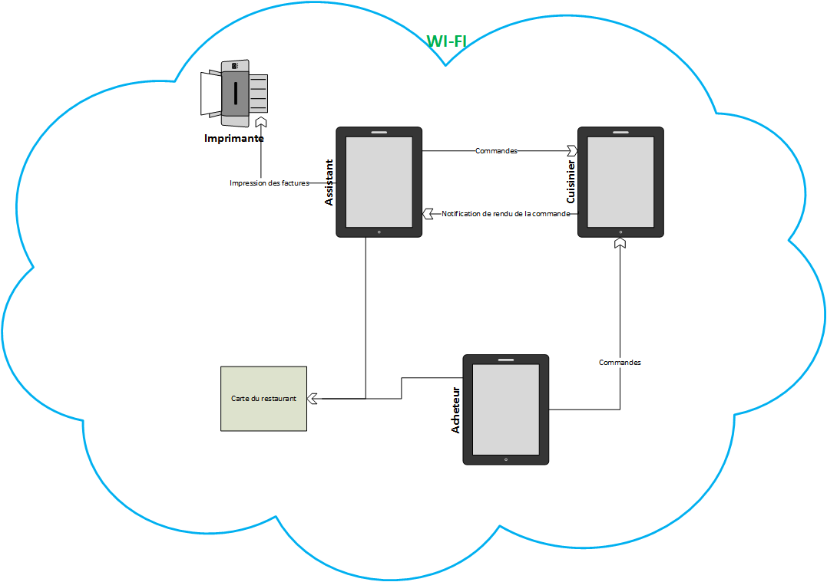

## Scénarios selon les uses cases

Une liste des uses cases est disponible en point 1.5 de la documentation. Ci-dessous se trouvent les scénarios d’utilisations pour chaque use case.

### Use case CUSTOMER01

#### Scénario CUSTOMER01-SC01

|  |  |
| --- | --- |
| **Identifiant** | CUSTOMER01-SC01 |
| **En tant que** | Acheteur |
| **Je veux** | Consulter la carte |
| **Pour** | M’informer sur ce que le restaurant propose |
| **Priorité** | Haute |
| **Scénario préalable nécessaire** | ASSISTANT01-SC01 Afin que le menu soit affiché |

|  |  |
| --- | --- |
| **Action** | **Réaction** |
| L’utilisateur fait glisser son doigt de bas en haut sur l’écran.  MenuClient | La liste du menu est défilée vers le bas. |
| L’utilisateur fait glisser son doigt de haut en bas sur l’écran.  MenuClient | La liste du menu est défilée vers le haut. |

### Use case CUSTOMER02

#### Scénario CUSTOMER02-SC01

|  |  |
| --- | --- |
| **Identifiant** | CUSTOMER02-SC01 |
| **En tant que** | Acheteur |
| **Je veux** | Choisir un élément du menu |
| **Pour** | Le commander plus tard |
| **Priorité** | Haute |
| **Scénario préalable nécessaire** | ASSISTANT01-SC01 Afin que le menu soit affiché. |

|  |  |
| --- | --- |
| **Action** | **Réaction** |
| L’utilisateur clique sur le bouton « flèche du haut » dans le champ de sélection à boutons situé à droite de l’élément x qu’il a choisi.  MenuClient | Le nombre de sélection de l’élément x est incrémenté dans le champ de sélection à boutons. |

#### Scénario CUSTOMER02-SC02

|  |  |
| --- | --- |
| **Identifiant** | CUSTOMER02-SC02 |
| **En tant que** | Acheteur |
| **Je veux** | Annuler le choix d’un élément du menu |
| **Pour** | Ne pas le commander plus tard |
| **Priorité** | Haute |
| **Scénario préalable nécessaire** | CUSTOMER02-SC01 – Afin qu’un ou plusieurs éléments soient choisis. |

|  |  |
| --- | --- |
| **Action** | **Réaction** |
| L’utilisateur clique sur le bouton « flèche du bas » dans le champ de sélection à boutons situé à droite de l’élément x qu’il veut désélectionner.  MenuClient | Le nombre de sélection de l’élément x est décrémenté dans le champ de sélection à boutons. |

#### Scénario CUSTOMER02-SC03

|  |  |
| --- | --- |
| **Identifiant** | CUSTOMER02-SC03 |
| **En tant que** | Acheteur |
| **Je veux** | Confirmer ma commande |
| **Pour** | Demander sa préparation à la cuisine |
| **Priorité** | Haute |
| **Scénario préalable nécessaire** | CUSTOMER02-SC01 – Afin qu’un ou plusieurs éléments soient choisis. |

|  |  |
| --- | --- |
| **Action** | **Réaction** |
| L’utilisateur clique sur le bouton « Confirmer ».  MenuClient | Sa commande est ajoutée aux commandes en attente et l’utilisateur est redirigé sur la page de confirmation de commande.  Confirmation commande (Acheteur) |

### Use case ASSISTANT01

#### Scénario ASSISTANT01-SC01

|  |  |
| --- | --- |
| **Identifiant** | ASSISTANT01-SC01 |
| **En tant que** | Assistant |
| **Je veux** | Préparer la tablette pour l’utilisation de l’acheteur. |
| **Pour** | La donner à l’acheteur afin qu’il puisse faire sa sélection. |
| **Priorité** | Haute |
| **Scénario préalable nécessaire** | - |

|  |  |
| --- | --- |
| **Action** | **Réaction** |
| L’utilisateur appuie sur le bouton « power » de la tablette. | Le système d’exploitation Android démarre. |
| L’utilisateur clique sur l’icône de l’application CateringEasy sur le menu Android. | L’application démarre et le menu d’accueil est affiché.  C:\Users\vincent.erbrich\source\repos\CateringEasy_TPI\Documentation\Maquettes\Maquettes_15_05_Images\Acceuil.png |
| L’utilisateur clique sur le bouton « Client » du menu d’acceuil.  C:\Users\vincent.erbrich\source\repos\CateringEasy_TPI\Documentation\Maquettes\Maquettes_15_05_Images\Acceuil.png | Le dialogue de sélection de table s’affiche.  C:\Users\vincent.erbrich\source\repos\CateringEasy_TPI\Documentation\Maquettes\Maquettes_15_05_Images\Sélection Table Acheteur.png |
| L’utilisateur entre au clavier virtuel le numéro de la table dans la boîte de texte et clique sur le bouton confirmer.  C:\Users\vincent.erbrich\Desktop\keyboard.png[[6]](#footnote-6)C:\Users\vincent.erbrich\source\repos\CateringEasy_TPI\Documentation\Maquettes\Maquettes_15_05_Images\Sélection Table Acheteur.png | Le menu de sélection des plats est affiché.  C:\Users\vincent.erbrich\source\repos\CateringEasy_TPI\Documentation\Maquettes\Maquettes_15_05_Images\Menu du restaurant (Acheteur).png |
| L’assistant donne la tablette à l’acheteur | - |

### Use case ASSISTANT02

#### Scénario ASSISTANT02-SC01

|  |  |
| --- | --- |
| **Identifiant** | ASSISTANT02-SC01 |
| **En tant que** | Assistant |
| **Je veux** | Retourner à l’accueil après l’utilisation de la tablette par l’acheteur. |
| **Pour** | Préparer la tablette à l’utilisation par le personnel. |
| **Priorité** | Haute |
| **Scénario préalable nécessaire** | CUSTOMER02-SC03 – Pour que le client ait affiché la confirmation de commande |

|  |  |
| --- | --- |
| **Action** | **Réaction** |
| L’utilisateur entre le mot de passe du restaurant dans la boite de texte et clique sur le bouton « Retour à l’acceuil ».  C:\Users\vincent.erbrich\Desktop\keyboard.pngC:\Users\vincent.erbrich\source\repos\CateringEasy_TPI\Documentation\Maquettes\Maquettes_15_05_Images\Confirmation commande (Acheteur).png | Il est redirigé au menu d’accueil de l’application. C:\Users\vincent.erbrich\source\repos\CateringEasy_TPI\Documentation\Maquettes\Maquettes_15_05_Images\Acceuil.png |

### Use case ASSISTANT03

#### Scénario ASSISTANT03-SC01

|  |  |
| --- | --- |
| **Identifiant** | ASSISTANT03-SC01 |
| **En tant que** | Assistant |
| **Je veux** | Choisir un élément du menu |
| **Pour** | Le commander plus tard pour le client |
| **Priorité** | Moyenne |
| **Scénario préalable nécessaire** | - |

|  |  |
| --- | --- |
| **Action** | **Réaction** |
| L’utilisateur appuie sur le bouton « power » de la tablette. | Le système d’exploitation Android démarre. |
| L’utilisateur clique sur l’icône de l’application CateringEasy sur le menu Android. | L’application démarre et le menu d’accueil est affiché.  C:\Users\vincent.erbrich\source\repos\CateringEasy_TPI\Documentation\Maquettes\Maquettes_15_05_Images\Acceuil.png |
| L’utilisateur clique sur le bouton « Serveur » du menu d’acceuil.  C:\Users\vincent.erbrich\source\repos\CateringEasy_TPI\Documentation\Maquettes\Maquettes_15_05_Images\Acceuil.png | L’accueil assistant s’affiche.  C:\Users\vincent.erbrich\source\repos\CateringEasy_TPI\Documentation\Maquettes\Maquettes_15_05_Images\Acceuil Assistant.png |
| L’utilisateur clique sur le bouton « Passer une commande de la part du client ».  C:\Users\vincent.erbrich\source\repos\CateringEasy_TPI\Documentation\Maquettes\Maquettes_15_05_Images\Acceuil Assistant.png | La page de sélection du numéro de table s’affiche  C:\Users\vincent.erbrich\source\repos\CateringEasy_TPI\Documentation\Maquettes\Maquettes_15_05_Images\Sélection Table Assistant.png |
| C:\Users\vincent.erbrich\Desktop\keyboard.pngL’utilisateur entre au clavier virtuel le numéro de la table dans la boîte de texte et clique sur le bouton « Confirmer ».C:\Users\vincent.erbrich\source\repos\CateringEasy_TPI\Documentation\Maquettes\Maquettes_15_05_Images\Sélection Table Acheteur.png | Le menu assistant de sélection des plats est affiché.  C:\Users\vincent.erbrich\source\repos\CateringEasy_TPI\Documentation\Maquettes\Maquettes_15_05_Images\Menu du restaurant (Assistant).png |
| L’utilisateur clique sur le bouton « flèche du haut » dans le champ de sélection à boutons situé à droite de l’élément x que le client a choisi.  MenuClient | Le nombre de sélection de l’élément x est incrémenté dans le champ de sélection à boutons. |

#### Scénario ASSISTANT03-SC02

|  |  |
| --- | --- |
| **Identifiant** | ASSISTANT03-SC02 |
| **En tant que** | Assistant |
| **Je veux** | Annuler le choix d’un élément du menu |
| **Pour** | Ne pas le commander plus tard pour le client |
| **Priorité** | Moyenne |
| **Scénario préalable nécessaire** | ASSISTANT03-SC01 – Afin qu’un ou plusieurs éléments soient choisis. |

|  |  |
| --- | --- |
| **Action** | **Réaction** |
| L’utilisateur clique sur le bouton « flèche du bas » dans le champ de sélection à boutons situé à droite de l’élément x que le client veut désélectionner.  MenuClient | Le nombre de sélection de l’élément x est décrémenté dans le champ de sélection à boutons. |

#### Scénario ASSISTANT03-SC03

|  |  |
| --- | --- |
| **Identifiant** | ASSISTANT03-SC03 |
| **En tant que** | Assistant |
| **Je veux** | Confirmer la commande |
| **Pour** | Demander sa préparation à la cuisine de la part du client |
| **Priorité** | Moyenne |
| **Scénario préalable nécessaire** | ASSISTANT03-SC01 – Afin qu’un ou plusieurs éléments soient choisis. |

|  |  |
| --- | --- |
| **Action** | **Réaction** |
| L’utilisateur clique sur le bouton « Confirmer ».  MenuClient | Sa commande est ajoutée aux commandes en attente et l’utilisateur est redirigé sur la page de confirmation de commande.  C:\Users\vincent.erbrich\source\repos\CateringEasy_TPI\Documentation\Maquettes\Maquettes_15_05_Images\Confirmation commande (Assistant).png |

### Use case ASSISTANT04

#### Scénario ASSISTANT04-SC01

|  |  |
| --- | --- |
| **Identifiant** | ASSISTANT04-SC01 |
| **En tant que** | Assistant |
| **Je veux** | M’informer des commandes dont la préparation par la cuisine est terminée. |
| **Pour** | Savoir si une commande est prête à être livrée à une table |
| **Priorité** | Haute |
| **Scénario préalable nécessaire** | - |

|  |  |
| --- | --- |
| **Action** | **Réaction** |
| L’utilisateur appuie sur le bouton « power » de la tablette. | Le système d’exploitation Android démarre. |
| L’utilisateur clique sur l’icône de l’application CateringEasy sur le menu Android. | L’application démarre et le menu d’accueil est affiché.  C:\Users\vincent.erbrich\source\repos\CateringEasy_TPI\Documentation\Maquettes\Maquettes_15_05_Images\Acceuil.png |
| L’utilisateur clique sur le bouton « Serveur » du menu d’acceuil.  C:\Users\vincent.erbrich\source\repos\CateringEasy_TPI\Documentation\Maquettes\Maquettes_15_05_Images\Acceuil.png | L’accueil assistant s’affiche.  C:\Users\vincent.erbrich\source\repos\CateringEasy_TPI\Documentation\Maquettes\Maquettes_15_05_Images\Acceuil Assistant.png |
| L’utilisateur consulte la liste des commandes prêtes.  C:\Users\vincent.erbrich\source\repos\CateringEasy_TPI\Documentation\Maquettes\Maquettes_15_05_Images\Acceuil Assistant.png | - |

#### Scénario ASSISTANT04-SC02

|  |  |
| --- | --- |
| **Identifiant** | ASSISTANT04-SC02 |
| **En tant que** | Assistant |
| **Je veux** | Consulter la liste des commandes de boissons en attente |
| **Pour** | Savoir quelles boissons apporter à l’acheteur |
| **Priorité** | Basse |
| **Scénario préalable nécessaire** | CUSTOMER02-SC03 ou ASSISTANT03-SC03 pour qu’une commande de boissons ait été créé. |

|  |  |
| --- | --- |
| **Action** | **Réaction** |
| L’utilisateur appuie sur le bouton « power » de la tablette. | Le système d’exploitation Android démarre. |
| L’utilisateur clique sur l’icône de l’application CateringEasy sur le menu Android. | L’application démarre et le menu d’accueil est affiché.  C:\Users\vincent.erbrich\source\repos\CateringEasy_TPI\Documentation\Maquettes\Maquettes_15_05_Images\Acceuil.png |
| L’utilisateur clique sur le bouton « Serveur » du menu d’acceuil.  C:\Users\vincent.erbrich\source\repos\CateringEasy_TPI\Documentation\Maquettes\Maquettes_15_05_Images\Acceuil.png | L’accueil assistant s’affiche.  C:\Users\vincent.erbrich\source\repos\CateringEasy_TPI\Documentation\Maquettes\Maquettes_15_05_Images\Acceuil Assistant.png |
| L’utilisateur consulte les boissons en attente.  C:\Users\vincent.erbrich\source\repos\CateringEasy_TPI\Documentation\Maquettes\Maquettes_15_05_Images\Acceuil Assistant.png | - |

#### Scénario ASSISTANT04-SC03

|  |  |
| --- | --- |
| **Identifiant** | ASSISTANT04-SC03 |
| **En tant que** | Assistant |
| **Je veux** | Confirmer la livraison d’une commande de solides. |
| **Pour** | Enlever la commande de la liste des commandes en attente et décrémenter dans le stock les items contenus dans la commande. |
| **Priorité** | Basse |
| **Scénario préalable nécessaire** | CUSTOMER02-SC03 ou ASSISTANT03-SC03 pour qu’une commande de solides ait été créé. |

|  |  |
| --- | --- |
| **Action** | **Réaction** |
| L’utilisateur appuie sur le bouton « power » de la tablette. | Le système d’exploitation Android démarre. |
| L’utilisateur clique sur l’icône de l’application CateringEasy sur le menu Android. | L’application démarre et le menu d’accueil est affiché.  C:\Users\vincent.erbrich\source\repos\CateringEasy_TPI\Documentation\Maquettes\Maquettes_15_05_Images\Acceuil.png |
| L’utilisateur clique sur le bouton « Serveur » du menu d’acceuil.  C:\Users\vincent.erbrich\source\repos\CateringEasy_TPI\Documentation\Maquettes\Maquettes_15_05_Images\Acceuil.png | L’accueil assistant s’affiche.  C:\Users\vincent.erbrich\source\repos\CateringEasy_TPI\Documentation\Maquettes\Maquettes_15_05_Images\Acceuil Assistant.png |
| L’utilisateur clique sur le bouton « Rendue » à droite de la commande de sa sélection.  C:\Users\vincent.erbrich\source\repos\CateringEasy_TPI\Documentation\Maquettes\Maquettes_15_05_Images\Acceuil Assistant.png | La commande est notée comme rendue à l’acheteur dans la base de données et disparait de la liste. |

#### Scénario ASSISTANT04-SC04

|  |  |
| --- | --- |
| **Identifiant** | ASSISTANT04-SC04 |
| **En tant que** | Assistant |
| **Je veux** | Confirmer la livraison d’une boisson. |
| **Pour** | Enlever la boisson livrée de la liste des boissons en attente de livraison et décrémenter la boisson dans le stock. |
| **Priorité** | Moyenne |
| **Scénario préalable nécessaire** | CUSTOMER02-SC03 ou ASSISTANT03-SC03 pour qu’une commande de boissons ait été créé. |

|  |  |
| --- | --- |
| **Action** | **Réaction** |
| L’utilisateur appuie sur le bouton « power » de la tablette. | Le système d’exploitation Android démarre. |
| L’utilisateur clique sur l’icône de l’application CateringEasy sur le menu Android. | L’application démarre et le menu d’accueil est affiché.  C:\Users\vincent.erbrich\source\repos\CateringEasy_TPI\Documentation\Maquettes\Maquettes_15_05_Images\Acceuil.png |
| L’utilisateur clique sur le bouton « Serveur » du menu d’acceuil.  C:\Users\vincent.erbrich\source\repos\CateringEasy_TPI\Documentation\Maquettes\Maquettes_15_05_Images\Acceuil.png | L’accueil assistant s’affiche.  C:\Users\vincent.erbrich\source\repos\CateringEasy_TPI\Documentation\Maquettes\Maquettes_15_05_Images\Acceuil Assistant.png |
| L’utilisateur clique sur le bouton « Terminée » à droite de la boisson de sa sélection.  C:\Users\vincent.erbrich\source\repos\CateringEasy_TPI\Documentation\Maquettes\Maquettes_15_05_Images\Acceuil Assistant.png | La boisson est notée comme rendue à l’acheteur dans la base de données et disparait de la liste. |

#### Scénario ASSISTANT04-SC05

|  |  |
| --- | --- |
| **Identifiant** | ASSISTANT04-SC05 |
| **En tant que** | Assistant |
| **Je veux** | Annuler la livraison d’une commande de solides. |
| **Pour** | Enlever la commande de la liste des commande en attente de livraison. |
| **Priorité** | Basse |
| **Scénario préalable nécessaire** | CUSTOMER02-SC03 ou ASSISTANT03-SC03 pour qu’une commande de boissons ait été créé. |

|  |  |
| --- | --- |
| **Action** | **Réaction** |
| L’utilisateur appuie sur le bouton « power » de la tablette. | Le système d’exploitation Android démarre. |
| L’utilisateur clique sur l’icône de l’application CateringEasy sur le menu Android. | L’application démarre et le menu d’accueil est affiché.  C:\Users\vincent.erbrich\source\repos\CateringEasy_TPI\Documentation\Maquettes\Maquettes_15_05_Images\Acceuil.png |
| L’utilisateur clique sur le bouton « Serveur » du menu d’acceuil.  C:\Users\vincent.erbrich\source\repos\CateringEasy_TPI\Documentation\Maquettes\Maquettes_15_05_Images\Acceuil.png | L’accueil assistant s’affiche.  C:\Users\vincent.erbrich\source\repos\CateringEasy_TPI\Documentation\Maquettes\Maquettes_15_05_Images\Acceuil Assistant.png |
| L’utilisateur clique sur le bouton « Supprimmer » à droite de la commande de sa sélection.  C:\Users\vincent.erbrich\source\repos\CateringEasy_TPI\Documentation\Maquettes\Maquettes_15_05_Images\Acceuil Assistant.png | La commande est supprimmée de la base de données et disparait de la liste. |

#### Scénario ASSISTANT04-SC06

|  |  |
| --- | --- |
| **Identifiant** | ASSISTANT04-SC06 |
| **En tant que** | Assistant |
| **Je veux** | Annuler la livraison d’une boissons. |
| **Pour** | Enlever la boisson de la liste des boissons en attente de livraison. |
| **Priorité** | Basse |
| **Scénario préalable nécessaire** | CUSTOMER02-SC03 ou ASSISTANT03-SC03 pour qu’une commande de boissons ait été créé. |

|  |  |
| --- | --- |
| **Action** | **Réaction** |
| L’utilisateur appuie sur le bouton « power » de la tablette. | Le système d’exploitation Android démarre. |
| L’utilisateur clique sur l’icône de l’application CateringEasy sur le menu Android. | L’application démarre et le menu d’accueil est affiché.  C:\Users\vincent.erbrich\source\repos\CateringEasy_TPI\Documentation\Maquettes\Maquettes_15_05_Images\Acceuil.png |
| L’utilisateur clique sur le bouton « Serveur » du menu d’acceuil.  C:\Users\vincent.erbrich\source\repos\CateringEasy_TPI\Documentation\Maquettes\Maquettes_15_05_Images\Acceuil.png | L’accueil assistant s’affiche.  C:\Users\vincent.erbrich\source\repos\CateringEasy_TPI\Documentation\Maquettes\Maquettes_15_05_Images\Acceuil Assistant.png |
| L’utilisateur clique sur le bouton « Supprimmer » à droite de la boisson de sa sélection.  C:\Users\vincent.erbrich\source\repos\CateringEasy_TPI\Documentation\Maquettes\Maquettes_15_05_Images\Acceuil Assistant.png | La boisson est supprimmée de la commande et disparait de la liste. |

### Use case ASSISTANT05

#### Scénario ASSISTANT05-SC01

|  |  |
| --- | --- |
| **Identifiant** | ASSISTANT05-SC01 |
| **En tant que** | Assistant |
| **Je veux** | Imprimer la facture d’une table après avoir modifié sa commande |
| **Pour** | Rendre la facture à l’acheteur |
| **Priorité** | Basse |
| **Scénario préalable nécessaire** | CUSTOMER02-SC03 ou ASSISTANT03-SC03 pour qu’une commande ait été créé pour la table en question |

|  |  |
| --- | --- |
| **Action** | **Réaction** |
| L’utilisateur appuie sur le bouton « power » de la tablette. | Le système d’exploitation Android démarre. |
| L’utilisateur clique sur l’icône de l’application CateringEasy sur le menu Android. | L’application démarre et le menu d’accueil est affiché.  C:\Users\vincent.erbrich\source\repos\CateringEasy_TPI\Documentation\Maquettes\Maquettes_15_05_Images\Acceuil.png |
| L’utilisateur clique sur le bouton « Serveur » du menu d’acceuil.  C:\Users\vincent.erbrich\source\repos\CateringEasy_TPI\Documentation\Maquettes\Maquettes_15_05_Images\Acceuil.png | L’accueil assistant s’affiche.  C:\Users\vincent.erbrich\source\repos\CateringEasy_TPI\Documentation\Maquettes\Maquettes_15_05_Images\Acceuil Assistant.png |
| L’utilisateur clique sur le bouton « Facturer une table»  C:\Users\vincent.erbrich\source\repos\CateringEasy_TPI\Documentation\Maquettes\Maquettes_15_05_Images\Acceuil Assistant.png | La page de facturation est affichée  C:\Users\vincent.erbrich\source\repos\CateringEasy_TPI\Documentation\Maquettes\Maquettes_15_05_Images\Facturation (Assistant).png |
| L’utilisateur entre le numéro de la table a facturer dans la boite de texte.  C:\Users\vincent.erbrich\Desktop\keyboard.pngC:\Users\vincent.erbrich\source\repos\CateringEasy_TPI\Documentation\Maquettes\Maquettes_15_05_Images\Facturation (Assistant).png | - |
| L’utilisateur laisse la valeur par défaut « 1 » dans la boîte de texte de division de la facture par nombre de personne si il ne veut pas diviser la facture.  Il entre un nombre supérieur à 1 si la facture doit être divisée en plusieurs parties.  Une fois ce choix éffectué, il clique sur « Imprimer ».  C:\Users\vincent.erbrich\Desktop\keyboard.pngC:\Users\vincent.erbrich\source\repos\CateringEasy_TPI\Documentation\Maquettes\Maquettes_15_05_Images\Facturation (Assistant).png | Si une commande impayée à été effectuée par cette table, la ou les factures sont générees au format pdf et imprimées sur une imprimante connectée en wifi. |

#### Scénario ASSISTANT05-SC02

|  |  |
| --- | --- |
| **Identifiant** | ASSISTANT05-SC02 |
| **En tant que** | Assistant |
| **Je veux** | Imprimer la facture d’une table après avoir modifié sa commande |
| **Pour** | Informer l’acheteur du prix de son repas |
| **Priorité** | Basse |
| **Scénario préalable nécessaire** | CUSTOMER02-SC03 ou ASSISTANT03-SC03 pour qu’une commande ait été créé pour la table en question |

|  |  |
| --- | --- |
| **Action** | **Réaction** |
| L’utilisateur appuie sur le bouton « power » de la tablette. | Le système d’exploitation Android démarre. |
| L’utilisateur clique sur l’icône de l’application CateringEasy sur le menu Android. | L’application démarre et le menu d’accueil est affiché.  C:\Users\vincent.erbrich\source\repos\CateringEasy_TPI\Documentation\Maquettes\Maquettes_15_05_Images\Acceuil.png |
| L’utilisateur clique sur le bouton « Serveur » du menu d’acceuil.  C:\Users\vincent.erbrich\source\repos\CateringEasy_TPI\Documentation\Maquettes\Maquettes_15_05_Images\Acceuil.png | L’accueil assistant s’affiche.  C:\Users\vincent.erbrich\source\repos\CateringEasy_TPI\Documentation\Maquettes\Maquettes_15_05_Images\Acceuil Assistant.png |
| L’utilisateur clique sur le bouton « Facturer une table»  C:\Users\vincent.erbrich\source\repos\CateringEasy_TPI\Documentation\Maquettes\Maquettes_15_05_Images\Acceuil Assistant.png | La page de facturation est affichée  C:\Users\vincent.erbrich\source\repos\CateringEasy_TPI\Documentation\Maquettes\Maquettes_15_05_Images\Facturation (Assistant).png |
| L’utilisateur entre le numéro de la table a facturer dans la boite de texte.  C:\Users\vincent.erbrich\Desktop\keyboard.pngC:\Users\vincent.erbrich\source\repos\CateringEasy_TPI\Documentation\Maquettes\Maquettes_15_05_Images\Facturation (Assistant).png | - |
| L’utilisateur clique sur le bouton « Modifier la commande ».  C:\Users\vincent.erbrich\source\repos\CateringEasy_TPI\Documentation\Maquettes\Maquettes_15_05_Images\Facturation (Assistant).png | La page de modification de commande est ouverte.  C:\Users\vincent.erbrich\source\repos\CateringEasy_TPI\Documentation\Maquettes\Maquettes_15_05_Images\Menu du restaurant (Assistant) Modifier la commande.png |
| L’utilisateur effectue (ou pas) des modifications dans la commande à l’aide des boutons haut bas respectifs à un ou plusieurs items et clique sur le bouton « Mettre à jour la commande ».  C:\Users\vincent.erbrich\source\repos\CateringEasy_TPI\Documentation\Maquettes\Maquettes_15_05_Images\Menu du restaurant (Assistant) Modifier la commande.png | L’utilisateur est redirigé sur la page de facturation avec le numéro de la table sélectionnée précedemment dans la boîte de texte à droite du label « N’ de table ».  C:\Users\vincent.erbrich\source\repos\CateringEasy_TPI\Documentation\Maquettes\Maquettes_15_05_Images\Facturation (Assistant).png |
| L’utilisateur laisse la valeur par défaut « 1 » dans la boîte de texte de division de la facture par nombre de personne si il ne veut pas diviser la facture.  Il entre un nombre supérieur à 1 si la facture doit être divisée en plusieurs parties.  Une fois ce choix éffectué, il clique sur « Imprimer ».  C:\Users\vincent.erbrich\Desktop\keyboard.pngC:\Users\vincent.erbrich\source\repos\CateringEasy_TPI\Documentation\Maquettes\Maquettes_15_05_Images\Facturation (Assistant).png | Si une commande impayée à été effectuée par cette table, la ou les factures sont générees au format pdf et imprimées sur une imprimante connectée en wifi. |

### Use case KITCHEN01

|  |  |
| --- | --- |
| **Identifiant** | KITCHEN01-SC01 |
| **En tant que** | Cuisinier |
| **Je veux** | Consulter la liste des plats commandés |
| **Pour** | Savoir quel plat préparer en suivant |
| **Priorité** | Haute |
| **Scénario préalable nécessaire** | CUSTOMER02-SC03 ou ASSISTANT03-SC03 pour qu’une commande ait été créé. |

|  |  |
| --- | --- |
| **Action** | **Réaction** |
| L’utilisateur appuie sur le bouton « power » de la tablette. | Le système d’exploitation Android démarre. |
| L’utilisateur clique sur l’icône de l’application CateringEasy sur le menu Android. | L’application démarre et le menu d’accueil est affiché.  C:\Users\vincent.erbrich\source\repos\CateringEasy_TPI\Documentation\Maquettes\Maquettes_15_05_Images\Acceuil.png |
| L’utilisateur clique sur le bouton « Cuisinier » du menu d’acceuil.  C:\Users\vincent.erbrich\source\repos\CateringEasy_TPI\Documentation\Maquettes\Maquettes_15_05_Images\Acceuil.png | L’accueil cuisinier s’affiche.  C:\Users\vincent.erbrich\source\repos\CateringEasy_TPI\Documentation\Maquettes\Maquettes_15_05_Images\Acceuil Cuisine.png |
| L’utilisateur consulte la liste des commandes en attente.  C:\Users\vincent.erbrich\source\repos\CateringEasy_TPI\Documentation\Maquettes\Maquettes_15_05_Images\Acceuil Cuisine.png | - |

|  |  |
| --- | --- |
| **Identifiant** | KITCHEN01-SC02 |
| **En tant que** | Cuisinier |
| **Je veux** | Valider une commande. |
| **Pour** | Indiquer que sa préparation est en cours. |
| **Priorité** | Basse |
| **Scénario préalable nécessaire** | CUSTOMER02-SC03 ou ASSISTANT03-SC03 pour qu’une commande ait été créé |

|  |  |
| --- | --- |
| **Action** | **Réaction** |
| L’utilisateur appuie sur le bouton « power » de la tablette. | Le système d’exploitation Android démarre. |
| L’utilisateur clique sur l’icône de l’application CateringEasy sur le menu Android. | L’application démarre et le menu d’accueil est affiché.  C:\Users\vincent.erbrich\source\repos\CateringEasy_TPI\Documentation\Maquettes\Maquettes_15_05_Images\Acceuil.png |
| L’utilisateur clique sur le bouton « Cuisinier » du menu d’acceuil.  C:\Users\vincent.erbrich\source\repos\CateringEasy_TPI\Documentation\Maquettes\Maquettes_15_05_Images\Acceuil.png | L’accueil cuisinier s’affiche.  C:\Users\vincent.erbrich\source\repos\CateringEasy_TPI\Documentation\Maquettes\Maquettes_15_05_Images\Acceuil Cuisine.png |
| L’utilisateur clique sur le bouton « Commencer la préparation » dans l’élément de la liste déroulante correspondant à la commande de son choix. C:\Users\vincent.erbrich\source\repos\CateringEasy_TPI\Documentation\Maquettes\Maquettes_15_05_Images\Acceuil Cuisine.png | C:\Users\vincent.erbrich\Desktop\load-icon-png-7959.pngLe bouton « Commencer la préparation » est désactivé et une icône de chargement apparait sur l’élément correspondant à la commande de la liste déroulante.C:\Users\vincent.erbrich\source\repos\CateringEasy_TPI\Documentation\Maquettes\Maquettes_15_05_Images\Acceuil Cuisine.png |

|  |  |
| --- | --- |
| **Identifiant** | KITCHEN01-SC03 |
| **En tant que** | Cuisinier |
| **Je veux** | Noter une commande comme terminée |
| **Pour** | Informer l’assistant de la complétion de la préparation de la commande. |
| **Priorité** | Haute |
| **Scénario préalable nécessaire** | CUSTOMER02-SC03 ou ASSISTANT03-SC03 pour qu’une commande ait été crée. |

|  |  |
| --- | --- |
| **Action** | **Réaction** |
| L’utilisateur appuie sur le bouton « power » de la tablette. | Le système d’exploitation Android démarre. |
| L’utilisateur clique sur l’icône de l’application CateringEasy sur le menu Android. | L’application démarre et le menu d’accueil est affiché.  C:\Users\vincent.erbrich\source\repos\CateringEasy_TPI\Documentation\Maquettes\Maquettes_15_05_Images\Acceuil.png |
| L’utilisateur clique sur le bouton « Cuisinier » du menu d’acceuil.  C:\Users\vincent.erbrich\source\repos\CateringEasy_TPI\Documentation\Maquettes\Maquettes_15_05_Images\Acceuil.png | L’accueil cuisinier s’affiche.  C:\Users\vincent.erbrich\source\repos\CateringEasy_TPI\Documentation\Maquettes\Maquettes_15_05_Images\Acceuil Cuisine.png |
| L’utilisateur clique sur le bouton « Terminée » dans l’élément de la liste déroulante correspondant à la commande qu’il viens de compléter.C:\Users\vincent.erbrich\source\repos\CateringEasy_TPI\Documentation\Maquettes\Maquettes_15_05_Images\Acceuil Cuisine.png | L’élément dont la préparation est terminée disparait de la liste déroulante de la cuisine et apparaît sur la liste déroulante des commandes en attente de livraison de l’assistant. |

|  |  |
| --- | --- |
| **Identifiant** | KITCHEN01-SC04 |
| **En tant que** | Cuisinier |
| **Je veux** | Annuler une commande |
| **Pour** | La retirer de la liste des commandes en attente. |
| **Priorité** | Moyenne |
| **Scénario préalable nécessaire** | CUSTOMER02-SC03 ou ASSISTANT03-SC03 pour qu’une commande ait été créé. |

|  |  |
| --- | --- |
| **Action** | **Réaction** |
| L’utilisateur appuie sur le bouton « power » de la tablette. | Le système d’exploitation Android démarre. |
| L’utilisateur clique sur l’icône de l’application CateringEasy sur le menu Android. | L’application démarre et le menu d’accueil est affiché.  C:\Users\vincent.erbrich\source\repos\CateringEasy_TPI\Documentation\Maquettes\Maquettes_15_05_Images\Acceuil.png |
| L’utilisateur clique sur le bouton « Cuisinier » du menu d’acceuil.  C:\Users\vincent.erbrich\source\repos\CateringEasy_TPI\Documentation\Maquettes\Maquettes_15_05_Images\Acceuil.png | L’accueil cuisinier s’affiche.  C:\Users\vincent.erbrich\source\repos\CateringEasy_TPI\Documentation\Maquettes\Maquettes_15_05_Images\Acceuil Cuisine.png |
| L’utilisateur clique sur le bouton « Supprimmer » dans l’élément de la liste déroulante correspondant à la commande qu’il veut supprimmer.C:\Users\vincent.erbrich\source\repos\CateringEasy_TPI\Documentation\Maquettes\Maquettes_15_05_Images\Acceuil Cuisine.png | L’élément dont la préparation est terminée disparait de la liste déroulante de la cuisine et est supprimée dans le système. |

|  |  |
| --- | --- |
| **Identifiant** | KITCHEN01-SC05 |
| **En tant que** | Assistant |
| **Je veux** | Annuler la préparation d’un plat individuel |
| **Pour** | Retrier le plat individuel de la commande. |
| **Priorité** | Basse |
| **Scénario préalable nécessaire** | CUSTOMER02-SC03 ou ASSISTANT03-SC03 pour qu’une commande ait été créé pour la table en question |

|  |  |
| --- | --- |
| **Action** | **Réaction** |
| L’utilisateur appuie sur le bouton « power » de la tablette. | Le système d’exploitation Android démarre. |
| L’utilisateur clique sur l’icône de l’application CateringEasy sur le menu Android. | L’application démarre et le menu d’accueil est affiché.  C:\Users\vincent.erbrich\source\repos\CateringEasy_TPI\Documentation\Maquettes\Maquettes_15_05_Images\Acceuil.png |
| L’utilisateur clique sur le bouton « Cuisinier » du menu d’acceuil.  C:\Users\vincent.erbrich\source\repos\CateringEasy_TPI\Documentation\Maquettes\Maquettes_15_05_Images\Acceuil.png | L’accueil cuisinier s’affiche.  C:\Users\vincent.erbrich\source\repos\CateringEasy_TPI\Documentation\Maquettes\Maquettes_15_05_Images\Acceuil Cuisine.png |
| L’utilisateur clique sur le bouton « Supprimmer » à droite d’un plat individuel dans l’élément de la liste déroulante correspondant à la commande dont laquelle il veut supprimmer un plat individuel.C:\Users\vincent.erbrich\source\repos\CateringEasy_TPI\Documentation\Maquettes\Maquettes_15_05_Images\Acceuil Cuisine.png | L’élément individuel de la commande est retiré de la liste déroulante et est supprimé du système. |

### Use case STAFF01

#### Scénario STAFF01-SC01

|  |  |
| --- | --- |
| **Identifiant** | STAFF01-SC01 |
| **En tant que** | Assistant ou cuisiner |
| **Je veux** | Changer le mot de passe général |
| **Pour** | Ne plus utiliser le même mot de passe |
| **Priorité** | Basse |
| **Scénario préalable nécessaire** | - |

|  |  |
| --- | --- |
| **Action** | **Réaction** |
| L’utilisateur appuie sur le bouton « power » de la tablette. | Le système d’exploitation Android démarre. |
| L’utilisateur clique sur l’icône de l’application CateringEasy sur le menu Android. | L’application démarre et le menu d’accueil est affiché.  C:\Users\vincent.erbrich\source\repos\CateringEasy_TPI\Documentation\Maquettes\Maquettes_Images\Acceuil.png |
| L’utilisateur clique sur l’icône roue dentée.  C:\Users\vincent.erbrich\source\repos\CateringEasy_TPI\Documentation\Maquettes\Maquettes_Images\Acceuil.png | Il est redirigé sur la page de réglages et informations.  C:\Users\vincent.erbrich\source\repos\CateringEasy_TPI\Documentation\Maquettes\Maquettes_Images\Règlages - Informations.png |
| L’utilisateur entre le mot de passe actuel dans la boîte de texte à droite du label « Mot de passe actuel ».  C:\Users\vincent.erbrich\Desktop\keyboard.pngC:\Users\vincent.erbrich\source\repos\CateringEasy_TPI\Documentation\Maquettes\Maquettes_Images\Règlages - Informations.png | - |
| L’utilisateur entre le nouveau mot de passe dans la boîte de texte à droite du label « Mot de passe».  C:\Users\vincent.erbrich\Desktop\keyboard.pngC:\Users\vincent.erbrich\source\repos\CateringEasy_TPI\Documentation\Maquettes\Maquettes_Images\Règlages - Informations.png |  |
| L’utilisateur entre encore une fois le nouveau mot de passe dans la boîte de texte à droite du label « Confirmer nouveau mot de passe ».  C:\Users\vincent.erbrich\Desktop\keyboard.pngC:\Users\vincent.erbrich\source\repos\CateringEasy_TPI\Documentation\Maquettes\Maquettes_Images\Règlages - Informations.png |  |
| L’utilisateur clique sur le bouton « Changer ».  C:\Users\vincent.erbrich\source\repos\CateringEasy_TPI\Documentation\Maquettes\Maquettes_Images\Règlages - Informations.png | Si les champs mot de passe actuel et nouveau mot de passe sont identiques, le mot de passe général est écrasé par le nouveau mot de passe et l’utilisateur est redirigé à l’accueil.  C:\Users\vincent.erbrich\source\repos\CateringEasy_TPI\Documentation\Maquettes\Maquettes_Images\Acceuil.png |

### Use case STAFF02

#### Scénario STAFF02-SC01

|  |  |
| --- | --- |
| **Identifiant** | STAFF02-SC01 |
| **En tant que** | Assistant ou cuisiner |
| **Je veux** | Ajouter un élément au menu |
| **Pour** | Introduire un nouveau plat ou une nouvelle boisson dans la sélection du restaurant |
| **Priorité** | Basse |
| **Scénario préalable nécessaire** | - |

#### Scénario STAFF01-SC02

|  |  |
| --- | --- |
| **Identifiant** | STAFF02-SC02 |
| **En tant que** | Assistant ou cuisiner |
| **Je veux** | Supprimer un élément du menu |
| **Pour** | Supprimer un plat ou une boisson de la sélection du restaurant |
| **Priorité** | Basse |
| **Scénario préalable nécessaire** | STAFF02-SC01 – Pour qu’un élément soit présent dans le menu du restaurant. |

#### Scénario STAFF01-SC03

|  |  |
| --- | --- |
| **Identifiant** | STAFF01-SC03 |
| **En tant que** | Assistant ou cuisiner |
| **Je veux** | Modifier un élément existant dans la sélection du menu. |
| **Pour** | Changer les informations ou l’image d’un plat ou d’une boisson dans la sélection du restaurant |
| **Priorité** | Basse |
| **Scénario préalable nécessaire** | - |

#### Scénario STAFF01-SC04

|  |  |
| --- | --- |
| **Identifiant** | STAFF01-SC04 |
| **En tant que** | Assistant ou cuisiner |
| **Je veux** | Ajouter un élément au menu |
| **Pour** | Introduire un nouveau plat ou une nouvelle boisson dans la sélection du restaurant |
| **Priorité** | Basse |
| **Scénario préalable nécessaire** | - |

#### Scénario STAFF01-SC03

|  |  |
| --- | --- |
| **Identifiant** | STAFF01-SC03 |
| **En tant que** | Assistant ou cuisiner |
| **Je veux** | Ajouter un élément au menu |
| **Pour** | Introduire un nouveau plat ou une nouvelle boisson dans la sélection du restaurant |
| **Priorité** | Basse |
| **Scénario préalable nécessaire** | - |

## Stratégie de tests

### Périmètre de tests

Seule la couche d’application sera testée dans le cadre de ce projet.

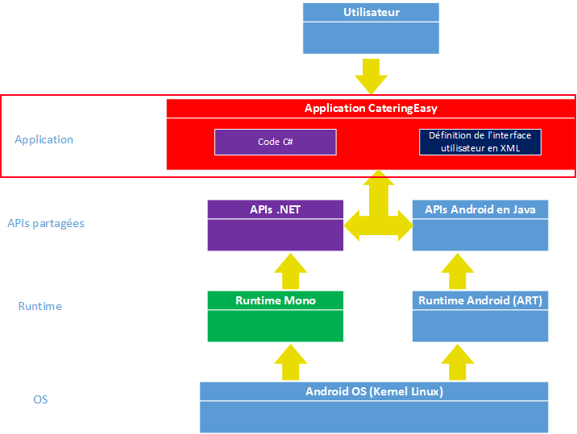

# Glossaire

|  |  |
| --- | --- |
| **Nom** | **Description** |
| **Assistant** | La personne serveuse » du restaurant (voir point 1.4) |
| **Acheteur** | La personne cliente du restaurant (voir point 1.4) |
| **Gantt** | Un diagramme a barres qui illustre une planification de projet.[[7]](#footnote-7) |
| **Scénario** | « Histoire » racontant en détails le déroulement d’un cas d’utilisation. |
| **Solide** | Nourriture solide (plats) |
| **Use case** | Cas d’utilisation (Exemple de cas d’utilisation pour un téléphone : Passer un appel) |

# Annexes

## Archives du projet

**Journal de travail** (Journal\_de\_Travail\_15\_05.pdf)

**Planification** (Erbrich\_Vincent\_Planification\_15\_05.pdf)

1. Wikipédia : https://fr.wikipedia.org/wiki/Environnement\_de\_d%C3%A9veloppement [↑](#footnote-ref-1)
2. Wikipédia : https://en.wikipedia.org/wiki/MySQL [↑](#footnote-ref-2)
3. StackOverflow : https://stackoverflow.com/questions/8772746/difference-between-framework-vs-library-vs-ide-vs-api-vs-sdk-vs-toolkits [↑](#footnote-ref-3)
4. Wikipédia https://en.wikipedia.org/wiki/.NET\_Framework [↑](#footnote-ref-4)
5. Wikipédia : https://en.wikipedia.org/wiki/PDF [↑](#footnote-ref-5)
6. Icône libre utilisation de clavier : https://icons8.com/icon/15899/keyboard [↑](#footnote-ref-6)
7. Wikipédia : https://en.wikipedia.org/wiki/Gantt\_chart [↑](#footnote-ref-7)